Подготовила : воспитатель Никулина А.И
Конспект ООД в средней группе на тему «Космос»
Цель: формирование представлений детей о космосе, планетах, его освоении, познакомить детей с историей возникновения праздника День космонавтики. Познакомить с профессией космонавт. Дать первоначальные сведения о Солнце, Земле, планетах солнечной системы, Луне, звездах. Активизировать словарь: космос, планета, космонавт, скафандр, спутник.
Задачи:
- расширять кругозор детей;
- развивать познавательный интерес и любознательность детей;
- познакомить детей с первым советским космонавтом;
- воспитывать эстетическое восприятие природы и её изображений нетрадиционными художественными техниками.
Воспитатель: Дети, а кто знает, какой сегодня день? (Ответы детей)
12 апреля наша страна отмечает День Космонавтики. Люди давно мечтали долететь до звёзд, увидеть Землю из космоса. Сначала в космос полетели две собаки: Белка и Стрелка. Только после того, как они вернулись, целы и невредимы, в космос полетел человек.
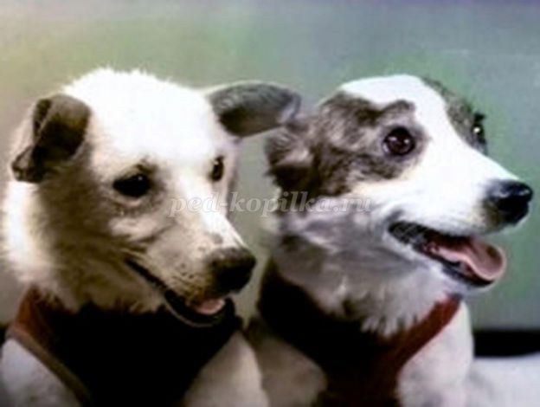
Воспитатель:
Первым человеком, который смог отправиться в космическое путешествие, и облететь всю нашу Землю, был космонавт Юрий Алексеевич Гагарин. 12 апреля 1961 года на ракете «Восток» он облетел Землю и пробыл в космосе чуть больше часа.
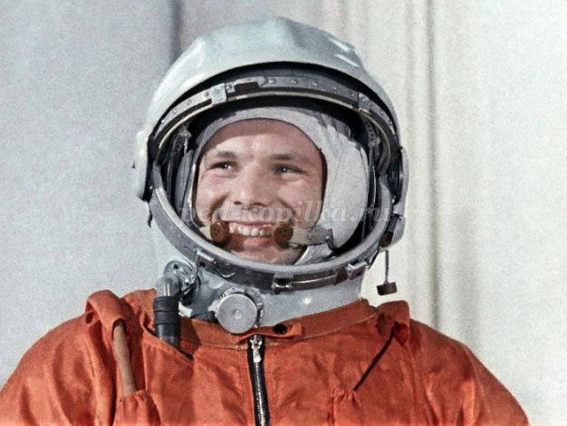
Воспитатель:
Сейчас космонавты проводят в космосе много дней. Они живут на космических станциях, работают, проводят разные эксперименты, следят за приборами, проводят ремонт оборудования.
Воспитатель:
Ребята, а если мы с вами выйдем днем на улицу, что мы увидим на небе?(ответ детей)
Солнце- это огромная, раскаленная, похожая на шар звезда. Солнце очень далеко от нас. Представьте какое оно горячее, если с Земли даже смотреть на него глазам больно. Поэтому подлететь к нему близко не получится. Все моментально сгорает. В ней 9 планет. Планеты – это небесные тела, которые намного меньше звезд. Они не излучают свет, а пользуются теплом и светом Солнца. В Солнечной системе царит порядок: никто не толкается, не мешает друг другу. Каждая планета имеет свою дорожку, по которой она движется вокруг Солнца . Кто знает название этих планет?(Ответы детей)
Воспитатель: Ребята, а вы хотите побывать в космосе? (ответы детей)
- А на чем можно отправиться в космос? (ответы детей)
- Предлагаю перед полетом размяться.
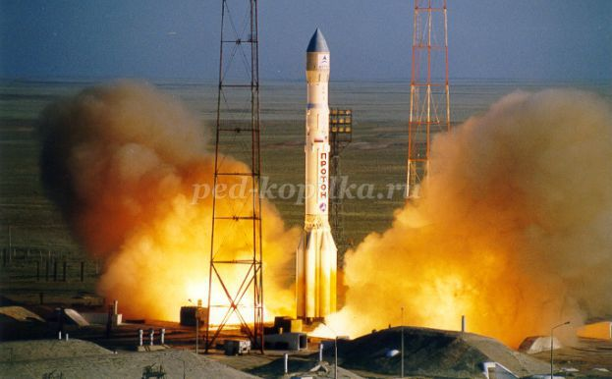
Физкультминутка
Все готово для полета, (дети поднимают руки вверх)
Ждут ракеты всех ребят. (соединяют руки над головой)
Мало времени для взлета, (маршируют на месте)
Космонавты встали в ряд. (ноги врозь – руки на поясе)
Поклонились вправо, влево, (делают наклоны в стороны)
Отдадим земной поклон. (делают наклон вперед)
Вот ракета полетела (прыжки на месте)
Опустел наш космодром. (приседают на корточки)
Воспитатель:
Итак, мы в космосе! Так выглядит космос, видите как много планет в нем.
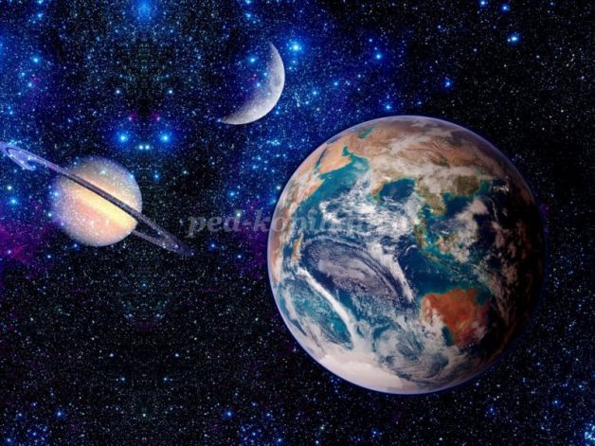
А так выглядит наша планета из космоса.
- Какой она формы? (ответы детей)
Воспитатель: Наша планета, на которой мы живём, называется Земля. Люди, растения и животные живут на Земле потому, что на ней есть вода, пища и воздух.
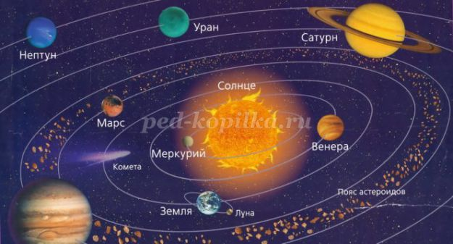
Воспитатель: Чтобы лучше запомнить названия планет есть астрономическая считалка:
Солнце, а вокруг,
Есть планеты, девять штук.
Вам планеты по порядку,
Перечислю я сейчас…
- Раз! Меркурий,
- Два! Венера,
- Три! Земля,
- Четвёртый – Марс.
- Пять! Юпитер,
- Шесть! Сатурн,
- Семь! Уран,
- Восьмой – Нептун.
Номер «девять» звать Плутон,
Тот, кто лишний – выйди вон!
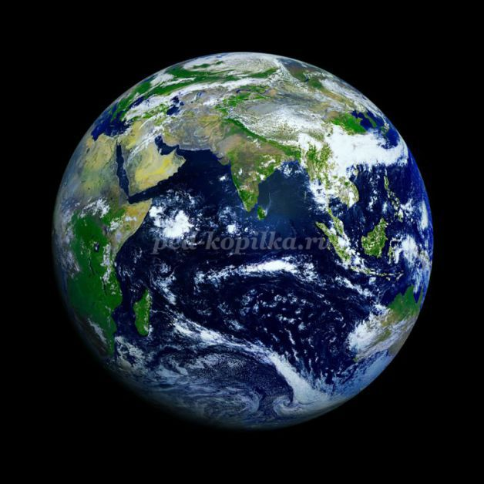

Звездный дом.
Стартуют в космос корабли –
Вслед за мечтою дерзновенной!
Как здорово, что мы смогли,
В просторы вырваться Вселенной!
Приятно всё же сознавать
Себя жильцами в Звёздном Доме,
В Миры как в комнаты шагать –
Через порог на космодроме.
В. Астеров
Спасибо за внимание!

